2.10 Mugarria

Taldea 5 2024/3/15 Aritz Lekube, Iñigo Arrizabalo eta Julen Garcia Mata

Taulak inportatu 4

Bistaratzeak 11

Orrialde guztia. 15

Taulen arteko erlazioak 15

Irudia 1- XML datuak inportatu 5

Irudia 2- XML datuak inportatu 6

Irudia 3- XML datuak inportatu 6

Irudia 4- Sareko datu besea inportatu 7

Irudia 5- Sareko datu besea inportatu 7

Irudia 6- Sareko datu besea inportatu 8

Irudia 7- Sareko datu besea inportatu 8

Irudia 8- Datu basetik datuak inportatu 9

Irudia 9- Datu basetik datuak inportatu 9

Irudia 10- Datu basetik datuak inportatu 10

Irudia 11- Excel erabiliz datuan inportatu. 11

Irudia 12- Excel erabiliz datuan inportatu. 11

Irudia 13- Excel erabiliz datuan inportatu. 11

Irudia 14- Excel erabiliz datuan inportatu. 12

Irudia 15- Id_sozioa eta erle izenak aukeratzeko aukera. 12

Irudia 16- Erle kopurua eta kolmena kantitatea ikusi. 13

Irudia 17- Produktu bakoitzeko prezioa bistaratu. 13

Irudia 18- Etsai bakoitzak hildako erle kopurua bistaratu. 14

Irudia 19- Lore bakoitzeko honen kantitatea bistaratu. 15

Irudia 20- Erlearen kokapena bistaratu. 15

Irudia 21- Esportazioak bistaratu. 16

Irudia 22- Bista guztiak. 16

Irudia 23- Taulen erlazioak 17

# Taulak inportatu

2.8 Mugarrian lortutako Taula DBeaverEE bidez xml-a era automatizatuan exportatzen denez, hori erabiliko da Power BI- era inportatzeko.

XML- moduan exportatzen direnez hau hautatuko da.

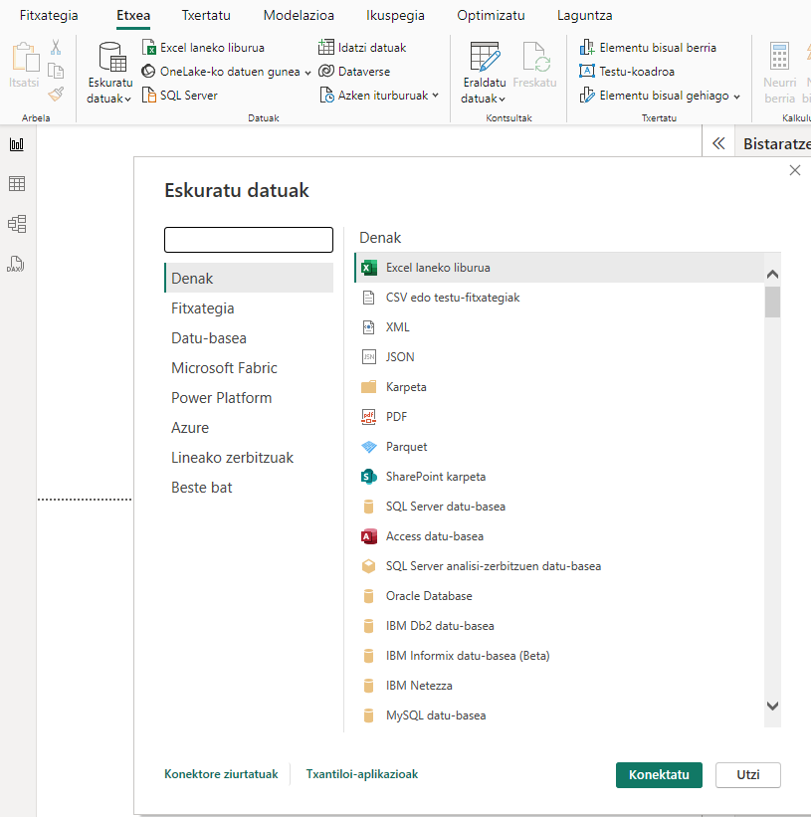

Irudia 1- XML datuak inportatu

Datu basetik era automatizatuan esportatutako taulak partekatu-n egongo dira eta bertan saretik jaitsitako taula aurkitu al da.

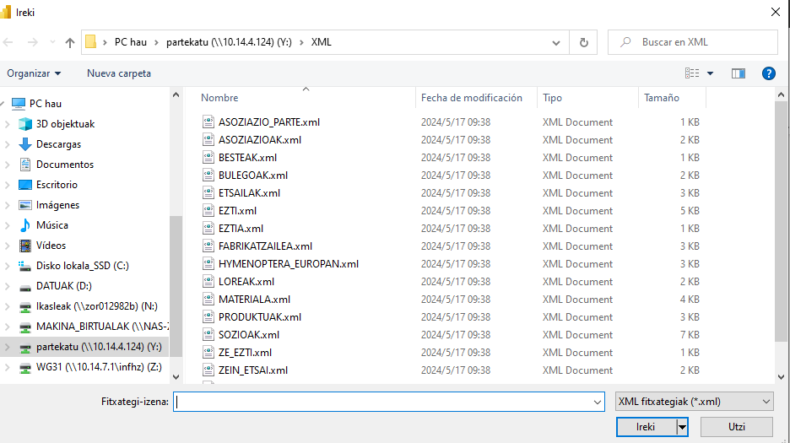

Irudia 2- XML datuak inportatu

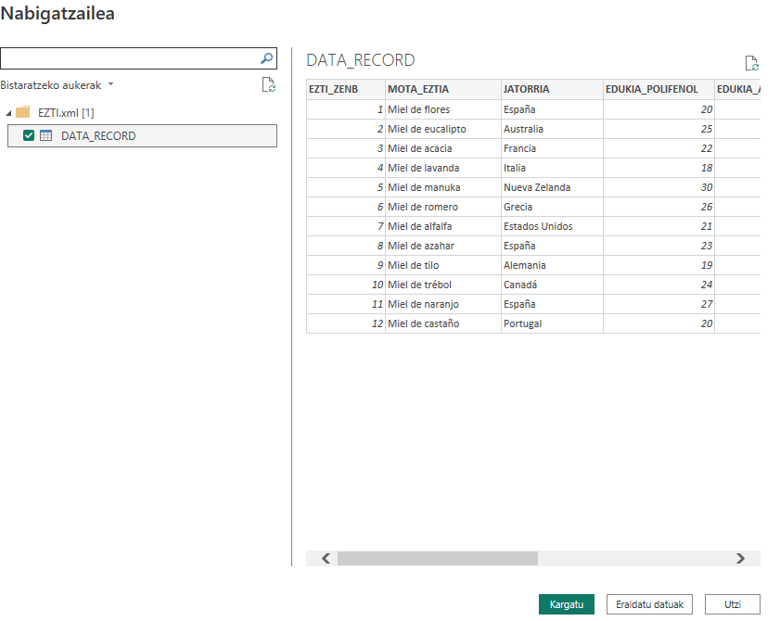

Irudia 3- XML datuak inportatu

Sarean aurkitu den taula bat inportatu nahi da , horretarako interneteko web batean aurkitu den taularekin egingo da.

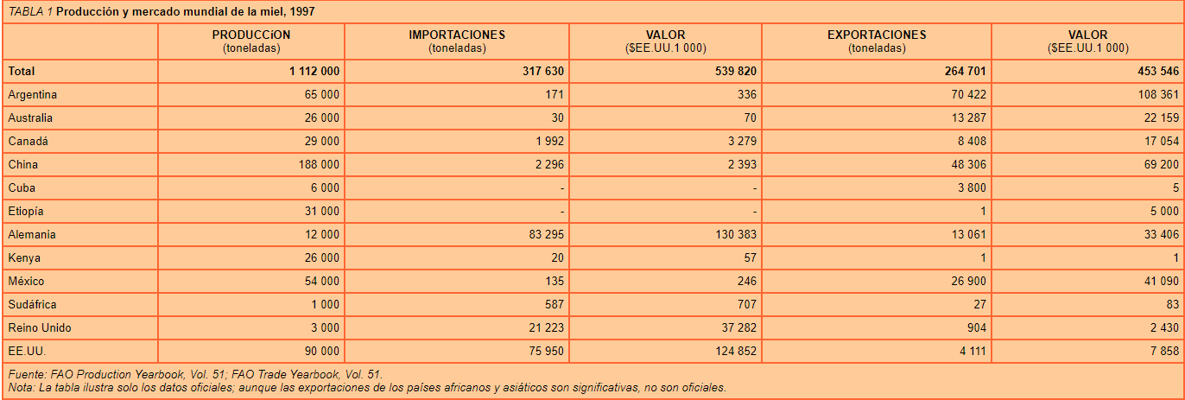

Irudia 4- Sareko datu besea inportatu

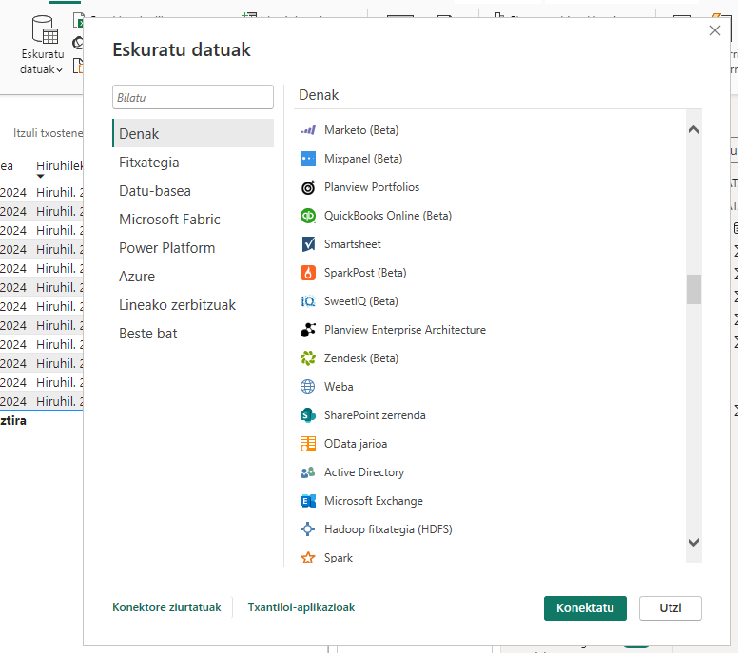

Irudia 5- Sareko datu besea inportatu

Orriaren URL-a txertatu.

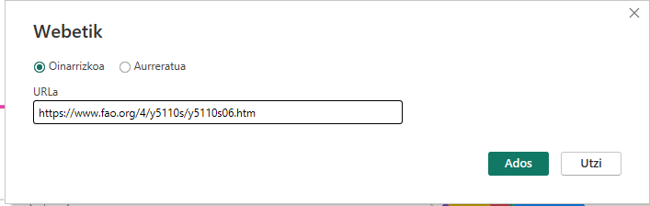

Irudia 6- Sareko datu besea inportatu

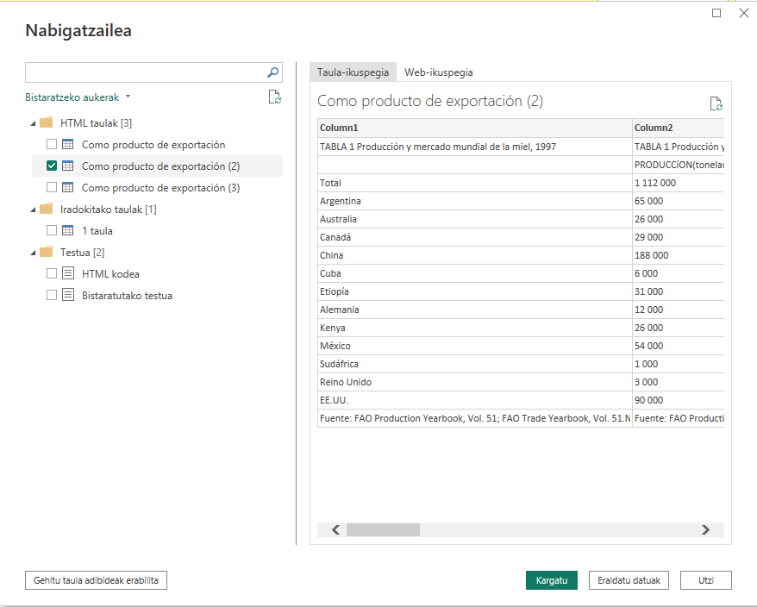

Irudia 7- Sareko datu besea inportatu

Datu base batera konexioa egingo da eta bertatik datuak hartuko dira. Hasiera batean zerbitzarian dagoen datu basera konexioa egitena ahalegindu da. Baina errorea ematen zuenez lokalean MySQL-ko datu basea dago, beraz bertara egin da konexioa.

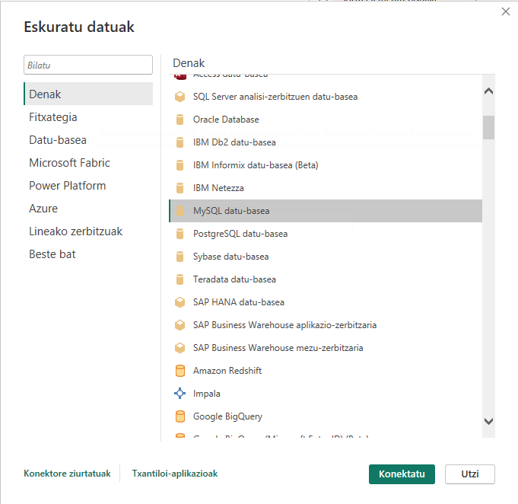

Irudia 8- Datu basetik datuak inportatu

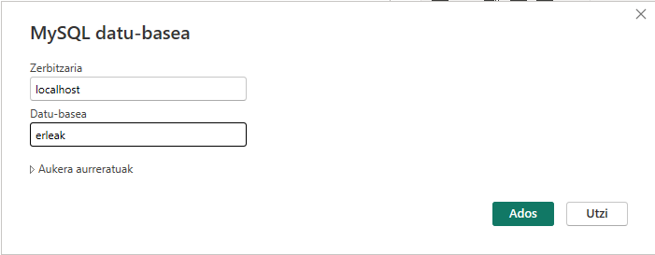

Irudia 9- Datu basetik datuak inportatu

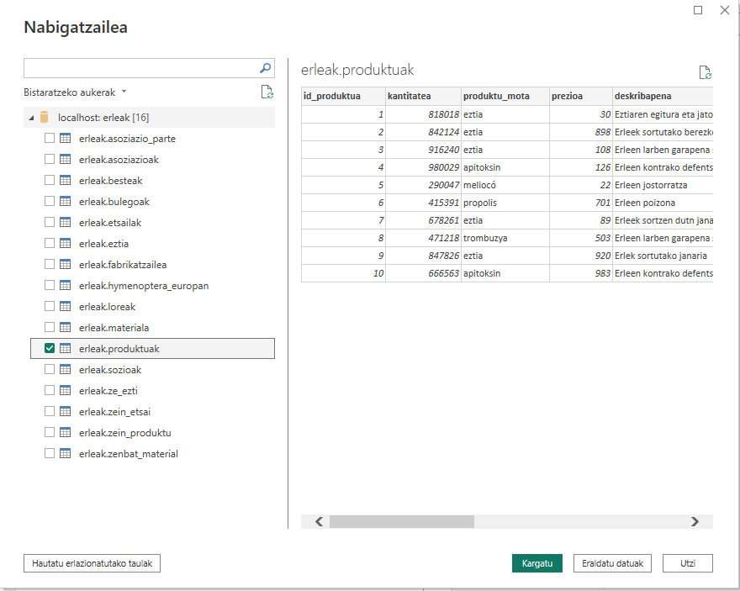

Irudia 10- Datu basetik datuak inportatu

Azkenik Excel bidez ere datuak inportatu dira. Honetarako produktuak taula erabili da.

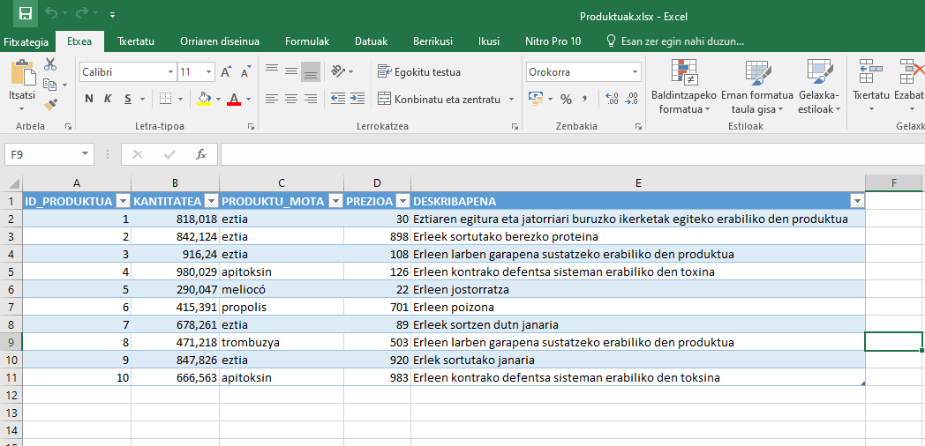

Irudia 11- Excel erabiliz datuan inportatu.

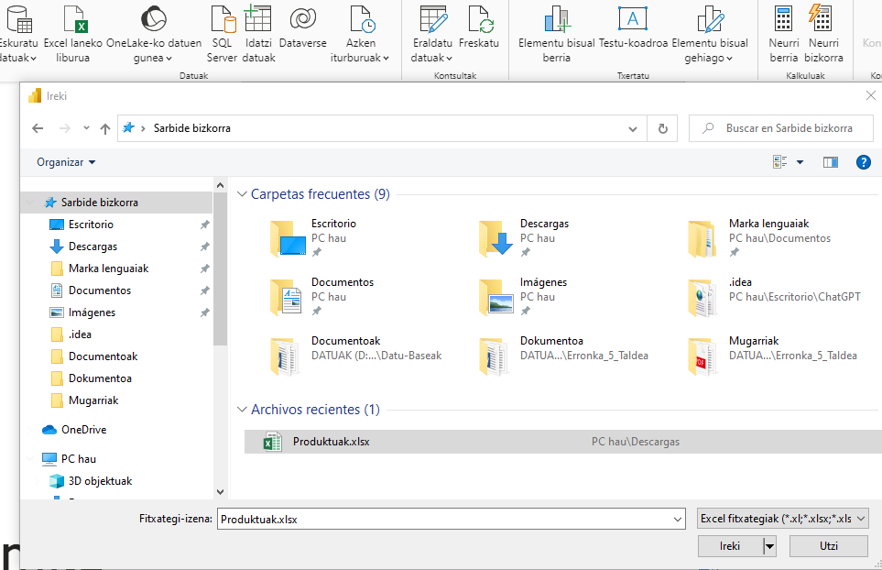

Irudia 12- Excel erabiliz datuan inportatu.

Irudia 13- Excel erabiliz datuan inportatu.

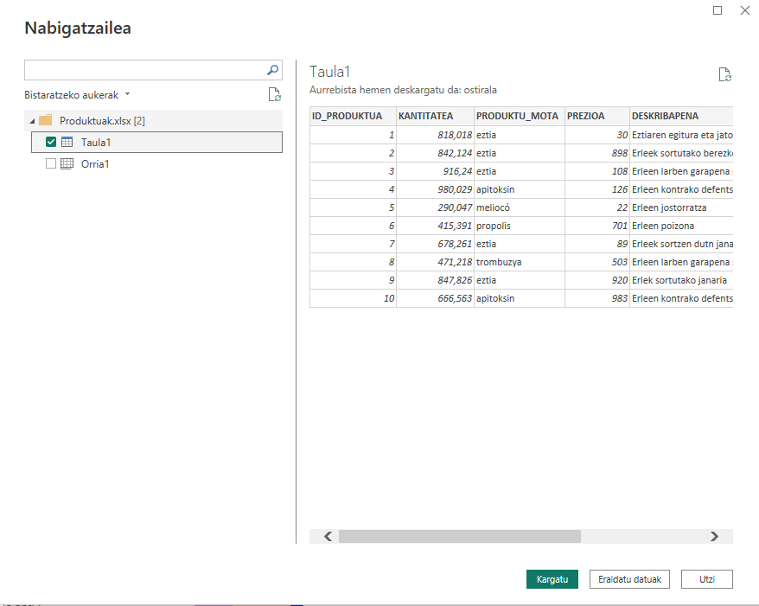

Irudia 14- Excel erabiliz datuan inportatu.

# Bistaratzeak

Erle izenaren eta produktuaren id-aren arabera datuak aukeratuko al dira “Segmentación de datos”.

Datuak: sozioak.id_sozioa eta hymenoptera_europan.izena

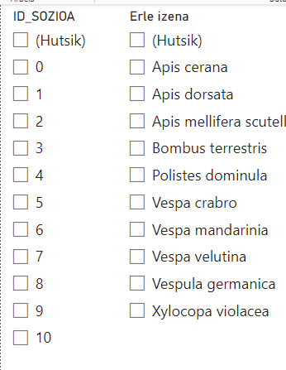

Irudia 15- Id_sozioa eta erle izenak aukeratzeko aukera.

Aukeratutako datuen arabera horien erle kantitatea eta erlauntz kantitatea bistaratuko dira.

Datuak: sozioak.erle_kantitatea eta sozioak.kolmena_kantitatea.

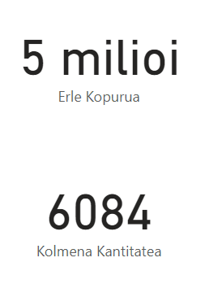

Irudia 16- Erle kopurua eta kolmena kantitatea ikusi.

Id_sozio bakoitzak dituen produktuaren prezioa ikusgai egongo da.

Datuak: sozioak.id_sozioa -> produktuak.prezioa (legenda id_sozioa)

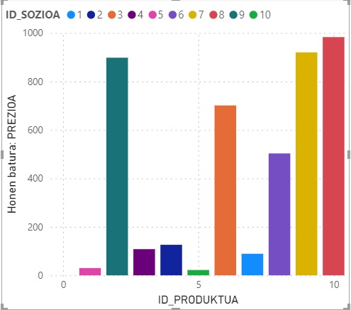

Irudia 17- Produktu bakoitzeko prezioa bistaratu.

Erle bakoitzaren etsailaren id-a eta horrek hildako erle kantitatea ikusi ahalko da.

Datuak: etsaia id_etsaia -> etsaia.hildako_kantitatea

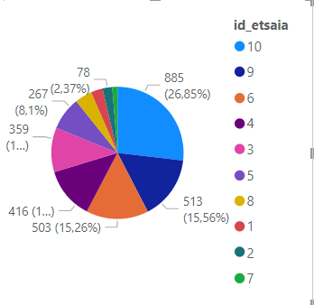

Irudia 18- Etsai bakoitzak hildako erle kopurua bistaratu.

Erlearen lore bakoitzaren kantitatea ikusi ahalko da.

Datuak: loreak.id_lorea -> loreak.kantitatea.

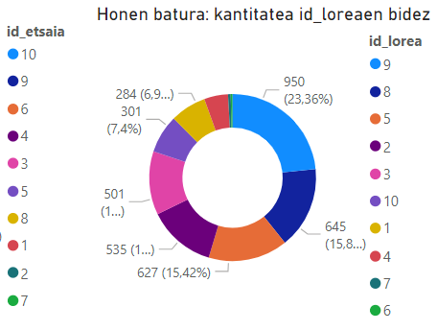

Irudia 19- Lore bakoitzeko honen kantitatea bistaratu.

Ondoren, produktu bakoitza produzitzen den herrialdea bistaratuko d munduko mapa batean. Eta aukeratutako produktuaren kokapena adieraziko du.

Datuak: hymenoptera_europan.kokapena ->inportatutako_taula.column5.

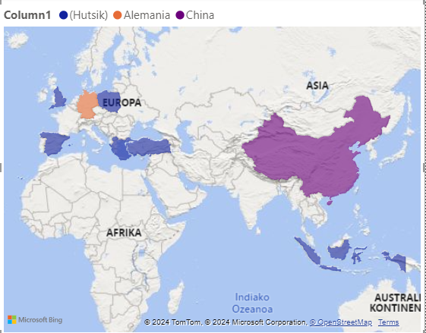

Irudia 20- Erlearen kokapena bistaratu.

Azkenik herrialde bat aukeratzen bada, honek produzitzen dituen ezti toneladak bistaratuko dira.

Datuak: exportatutako_taula.column5

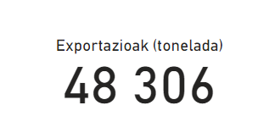

Irudia 21- Esportazioak bistaratu.

# Orrialde guztia.

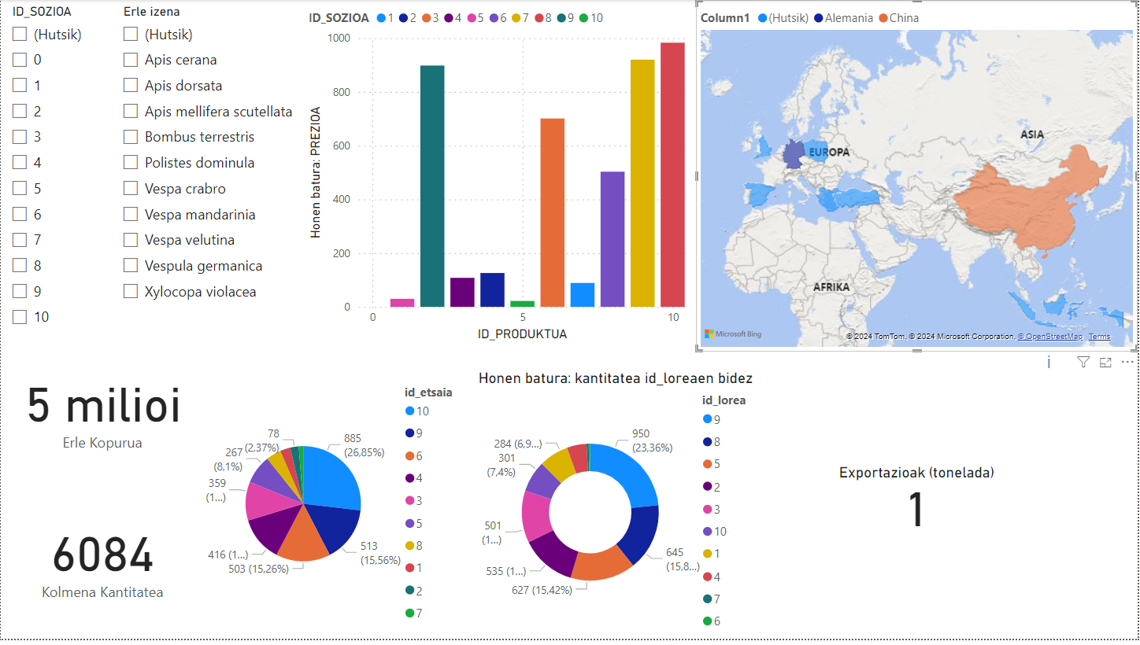

Irudia 22- Bista guztiak.

# Taulen arteko erlazioak

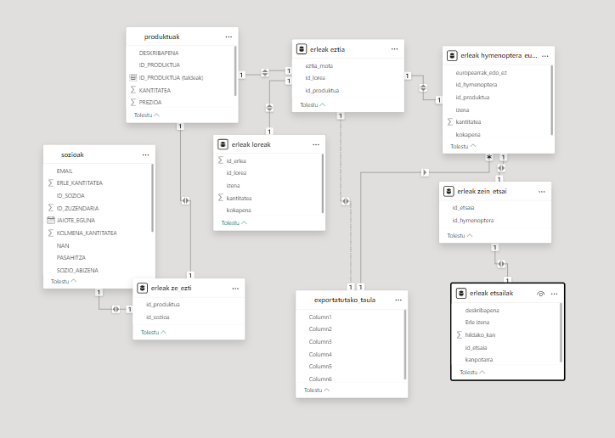

Irudia 23- Taulen erlazioak